# [ubuntu 16.04忘记root密码的处理方法](https://blog.csdn.net/wusj3/article/details/73252279)

标签： [ubuntu](http://so.csdn.net/so/search/s.do?q=ubuntu&t=blog" \t "https://blog.csdn.net/wusj3/article/details/_blank) [密码](http://so.csdn.net/so/search/s.do?q=%E5%AF%86%E7%A0%81&t=blog" \t "https://blog.csdn.net/wusj3/article/details/_blank)

2017年06月14日 21:06:03505人阅读 [评论](https://blog.csdn.net/wusj3/article/details/javascript:void(0);)(0) [收藏](https://blog.csdn.net/wusj3/article/details/javascript:void(0);" \o "收藏" \t "https://blog.csdn.net/wusj3/article/details/_blank) [举报](https://blog.csdn.net/wusj3/article/details/javascript:void(0);" \o "举报)

IMG_256 分类：

Ubuntu（6） IMG_257

http://www.linuxdiyf.com/linux/21513.html

1、开机按shift，出现如下界面

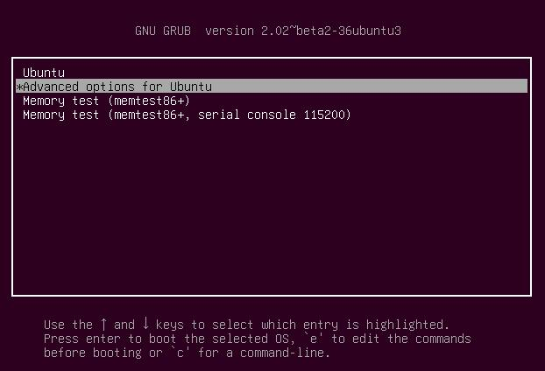

2、按回车键进入如下界面，然后选中有recovery mode的选项

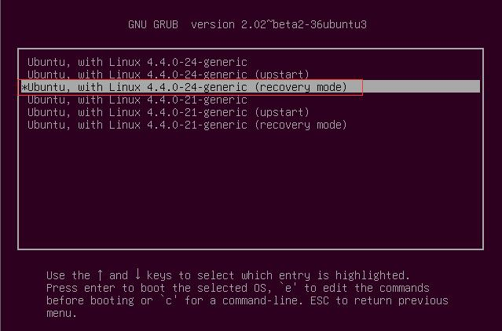

3、按e进入如下界面，并找到图中红色框的recovery nomodeset，并在这一行的后面输入quiet splash rw init=/bin/bash后，按F10

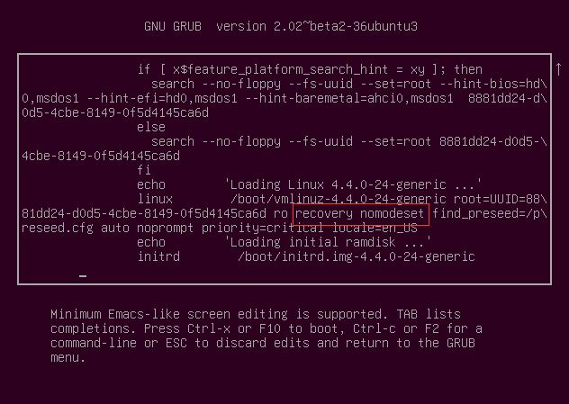

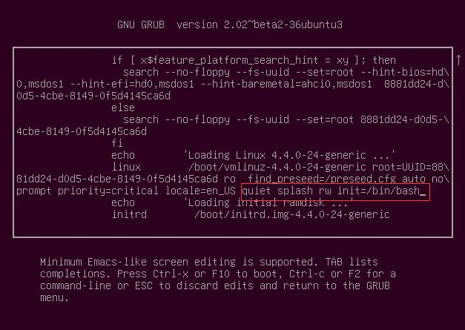

4、按F10后出现如下界面，在命令行内输入passwd后进行修改密码

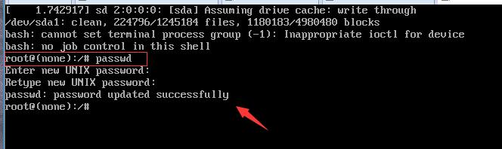

本文永久更新地址：[http://www.linuxdiyf.com/linux/21513.html](http://www.linuxdiyf.com/linux/21513.html" \t "https://blog.csdn.net/wusj3/article/details/_blank)